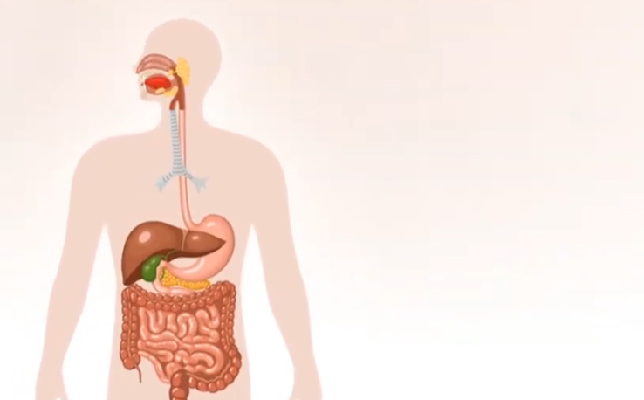
VII-BOB. OZIQLANISH

7.1. OZIQLANISH

Oziqlanish — bu organizmning yashashi, o‘sishi, rivojlanishi va sog‘lom faoliyat yuritishi uchun zarur bo‘lgan moddalarning (oqsil, yog‘, uglevod, vitamin, mineral va suv) qabul qilinishi va o‘zlashtirilishidir.
Organizm oziq moddalardan energiya olish, hujayralarni tiklash va biokimyoviy jarayonlarni boshqarish uchun foydalanadi.
Oziq moddalar ikki asosiy guruhga bo‘linadi:

1. Asosiy (makro) moddalari:
- Oqsillar (beloklar) – tana to‘qimalarining qurilish materiali; go‘sht, baliq, tuxum, sut, dukkaklilarda ko‘p.
- Yog‘lar (lipidlar) – energiya manbai, haroratni saqlaydi, vitaminlar so‘rilishini ta’minlaydi.
- Uglevodlar – eng tez energiya manbai; non, don mahsulotlari, mevalar, sabzavotlar, asal va shakar tarkibida mavjud.

2. Qo‘shimcha (mikro) moddalari:
- Vitaminlar – tanadagi ko‘plab jarayonlarni boshqaradi (masalan, A, B, C, D, E, K vitaminlari).
- Minerallar – suyak, mushak va asab tizimi uchun zarur (kalsiy, temir, magniy, rux va boshqalar).
- Suv – hayotiy muhim; tana massasining 60–70% ini tashkil qiladi, modda almashinuvini ta’minlaydi.
- Muvozanatli bo‘lishi – oqsil, yog‘, uglevodlar nisbati me’yorda (odatda 1 : 1 : 4).
- Vaqtida ovqatlanish – kuniga 3–4 mahal belgilangan paytda.
- Miqdor me’yori – ortiqcha kaloriya semirishga, kam kaloriya esa ozib ketishga olib keladi.
- Turli xil mahsulotlardan foydalanish – barcha kerakli moddalarning to‘liq olinishi uchun.
- Toza suv ichish – kattalar uchun kuniga kamida 1,5–2 litr.

NOTO‘G‘RI OZIQLANISH NATIJALARI
- Semizlik (obezitet)
- Oziqa tanqisligi (avitaminoz, anemiya)
- Yurak-qon tomir kasalliklari
- Qandli diabet
- Immunitetning pasayishi

🌿 A. Avtotrof oziqlanish
O‘simliklar va ayrim bakteriyalar anorganik moddalardan (CO₂, suv, minerallar) organik modda hosil qiladi.
Masalan: fotosintez jarayoni.
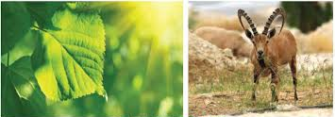

7.1-rasm. Oziqlanishning avtotrof turi

🍽️ B. Geterotrof oziqlanish
Inson va hayvonlar tayyor organik moddalar bilan oziqlanadi (go‘sht, non, sut, meva va boshqalar).
Bu oziq moddalar hazm bo‘lib, keyin hujayralarda ishlatiladi.
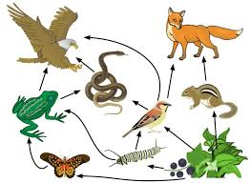

7.2-rasm. Geterotrof oziqlanish

Oziqni qabul qilish — ovqat yeyish va ichimlik ichish.
Hazm qilish (digestiya) — og‘iz, me’da, ichaklarda oziqni parchalash.
So‘rilish — ichak orqali oziq moddalarning qon va limfaga o‘tishi.
Tashish va o‘zlashtirish — qon oziqni to‘qimalarga yetkazadi, hujayralar uni energiya va qurilish uchun ishlatadi.
Chiqarish — ortiqcha va chiqindi moddalarning chiqarilishi (siydik, najas, ter).

Nazorat savollari

1. Oziqlanish tushunchasini izohlang va uning biologik mohiyatini izohlang.
2. Oziqlanishning geterotrof va avtotrof turlarini taqqoslang.
3. Oqsillar, yog‘lar va uglevodlarning organizmdagi fiziologik funksiyalarini ilmiy asosda tahlil qiling.
4. Vitaminlar va mineral moddalarning biokimyoviy jarayonlardagi roli nimadan iborat?
5. To‘g‘ri oziqlanish va modda almashinuvining o‘zaro bog‘liqligini tushuntiring.
6. Oziq moddalar energiya qiymati qanday aniqlanadi va organizmda qanday sarflanadi?
7. Suvning organizmdagi biologik ahamiyatini izohlang.
8. Notog‘ri oziqlanish oqibatida yuzaga keladigan kasalliklarni (avitaminoz, diabet, semizlik va h.k.) ilmiy asosda tahlil qiling.
9. Energiya sarfi va kaloriya muvozanati tushunchalarini izohlang.
10.Oziqlanish jarayonida fermentlarning roli va ularning yetishmovchiligi oqibatlarini tushuntiring.

